1 июня день защиты детей
Ежегодно 1 июня в России отмечают Международный день защиты детей. И наш детский сад №31 «Голубая стрела» г. Туапсе организовал для детей праздник. С раннего утра детей встречала веселая музыка, мыльные пузыри и вся территория была украшена воздушными шарами, голубями для создания праздничного настроения.
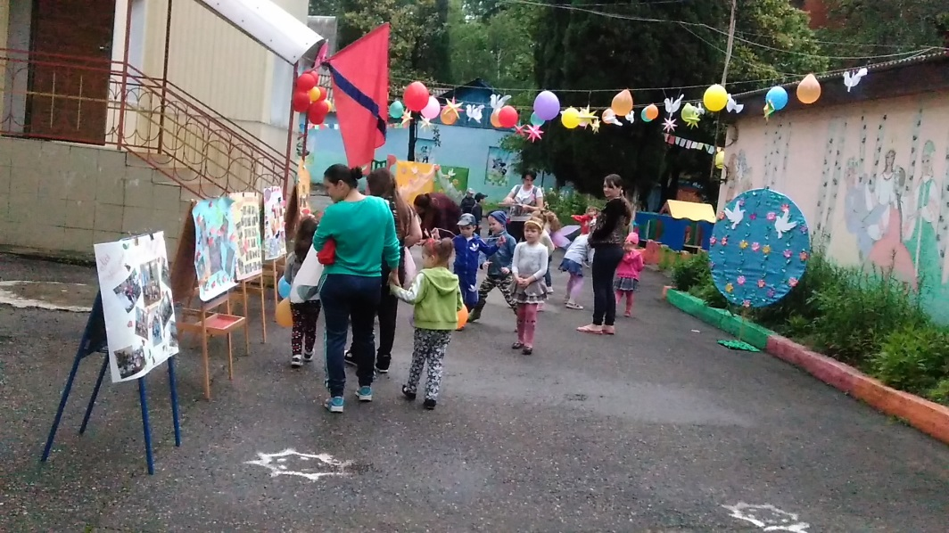
Педагоги совместно с воспитанниками подготовили стенд газеты «Мир в руках детей», родители опаздывая на работу по долгу рассматривали их. Дети обрадовались появлению гостьи праздника «Лета» и смешного и доброго клоуна Ириски. Они провели веселые соревнования, показывали фокусы, водили хороводы, пели песни, вдохновили детей на конкурс рисунков цветными мелками на асфальте. В конкурсе рисунков основными символами стали Голубой шар – Земля, оранжевый – Солнце и белый голубь. Дети играли, рисовали, веселились. Праздник получился очень весёлый и радостный.
Танец средней группы «Веселые пчелки»
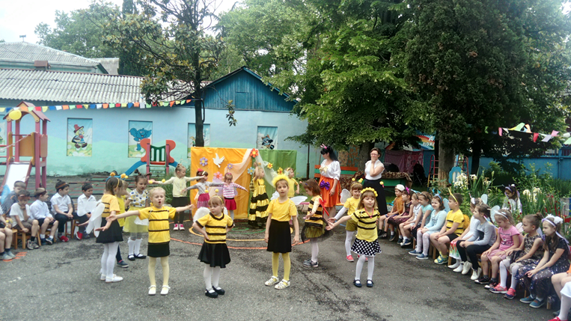
Долгожданная встреча «ЛЕТО»
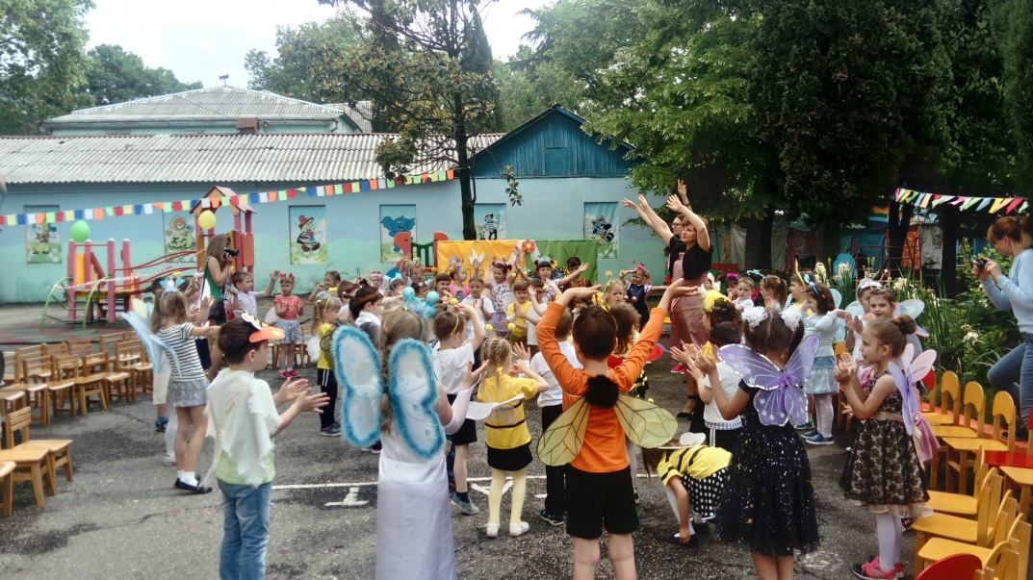
Танец подготовительной группы «Цветик семи цветик»
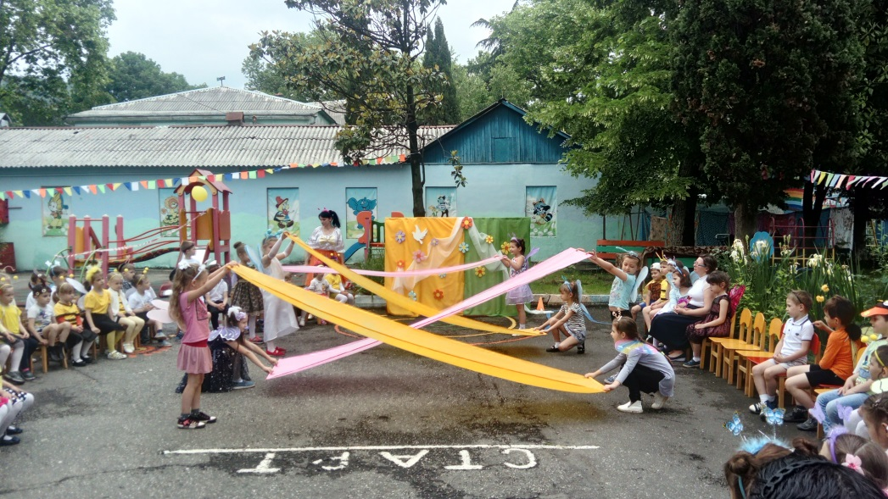
Конкурс рисунков
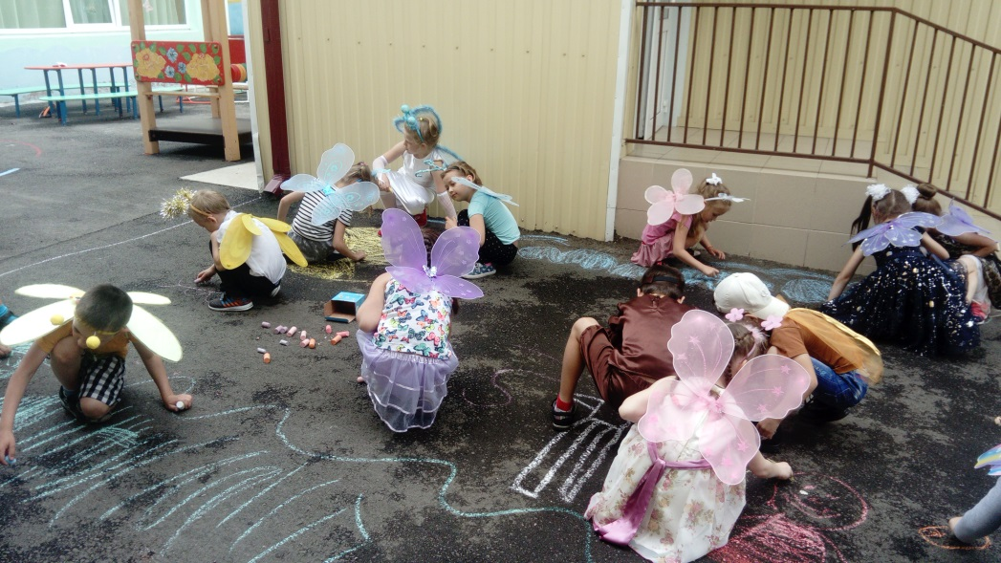

Веселые эстафеты
